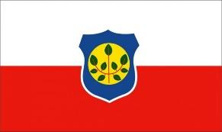 PREFEITURA MUNICIPAL DE CUMARU
Estado de Pernambuco

OFÍCIO GP/PM/Nº 63/2017.

Cumaru (PE), 27 de abril de 2017.

ILUSTRÍSSIMO SENHOR DELEGADO DE POLÍCIA,
JOSINALDO CORREIA DE ALMEIDA
DA 119ª CIRCUNSCRIÇÃO
CUMARU-PE

Senhor Delegado,

Venho através do presente Ofício, comunicar que nos dias 29/04/2017 a 01/05/2017, a Prefeitura Municipal de Cumaru realizará feira de artesanato, tarde recreativa e apresentações culturais, que iniciará as 08:00h e com o encerramento previsto para às 00:00h, no centro da cidade, em comemoração a Semana do Trabalhador.

Aproveito o ensejo para renovar meus votos de estima e consideração.
Respeitosamente,

MARIANA MENDES DE MEDEIROS
PREFEITA

